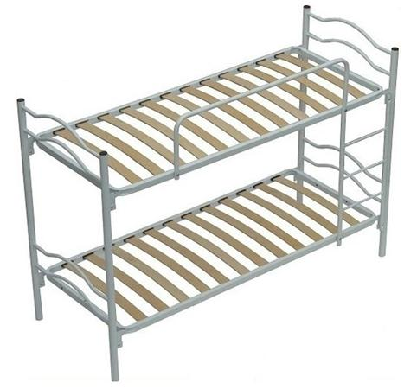
Descrizione:
Letto a castello con doppio piano a 12 doghe in multistrato e telaio in acciaio ad alta resistenza verniciato con polveri epossidiche. Completo di scaletta, barra anti-caduta e piedini antigraffio ed antiscivolo con tappo in plastica. Il letto a castello è scomponibile in due letti singoli. Disponibile nei colori nero, bianco e argento. Dimensioni: H 150 X 80 X 205 cm
Categoria: Letti a castello
Codice: TL21004

